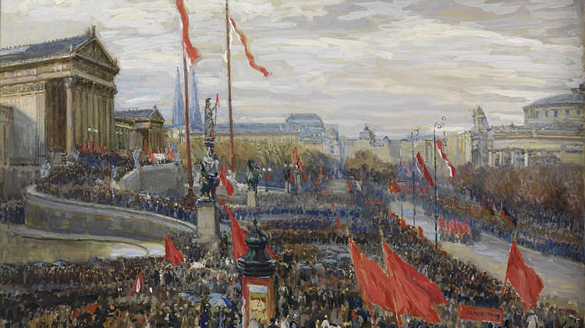
Gemälde von Rudolf Konopa 1918, das die Ausrufung der Republik vor dem Parlament in Wien zeigt.

2018 – Das Jahr des Gedenkens und der Jubiläen
Welche Gedenktage und Jubiläen werden uns 2018 begleiten? Ein Blick in Zukunft und Vergangenheit.

Painting by Rudolf Konopa 1918 showing the proclamation of the Republic in front of the Parliament in Vienna.
2018 - The year of commemoration and anniversaries
Which anniversaries and anniversaries will accompany us in 2018? A look into the future and past

30 Jahre Krieg
Ein Fenstersturz und seine Folgen
30 years war
A lintel and its consequences
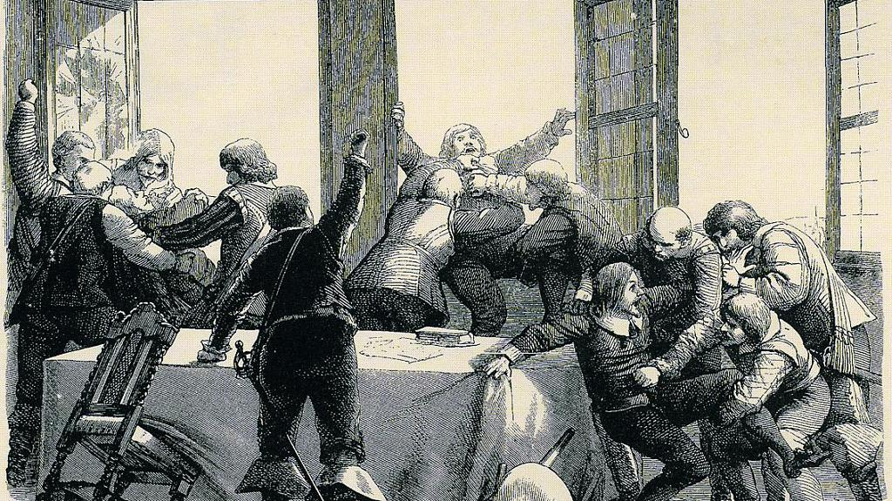
Der Prager Fenstersturz. /The Prague Lintel
Auf der Prager Hradschin-Burg sah man an diesem 23. Mai 1618 unterhalb der Alten Schloss-Stiege zwei völlig verdreckte Männer um ihr Leben rennen. Sie schleiften einen Verwundeten mit sich. 200 Vertreter der protestantischen Stände Böhmens hatten zuvor die Burg gestürmt, weil sie ihre Religionsfreiheit gefährdet sahen.
In einem improvisierten Schauprozess wurden die dort angetroffenen katholischen Statthalter und ein Kanzleisekretär kurzerhand aus dem Fenster geworfen. Wundersamerweise überlebten die drei, weil sie, glaubt man der Legende, auf einem Misthaufen gelandet waren. Es sollte ein Sturz mit weitreichenden Folgen für Europa werden. Er markiert den Beginn des Dreißigjährigen Krieges. Mit katastrophalen Folgen für das Römische Reich: Verwüstung und sechs Millionen Tote.
The Prague lintel.

On the 23rd of May, 1618, below the Old Castle staircase, two completely filthy men were seen running for their lives at Prague's Hradcany Castle. They dragged a wounded man with them. 200 representatives of the Protestant estates of Bohemia had previously stormed the castle because they saw their religious freedom endangered.
In an impromptu show trial, the Catholic governors and a clerk secretary were thrown out the window. Miraculously, the three survived, because they believe the legend had landed on a dung heap. It should be a fall with far-reaching consequences for Europe. It marks the beginning of the Thirty Years War. With catastrophic consequences for the Roman Empire: devastation and six million dead.

Schriftsteller
Adalbert Stifter starb vor 150 Jahren
Writers
Adalbert Stifter died 150 years ago

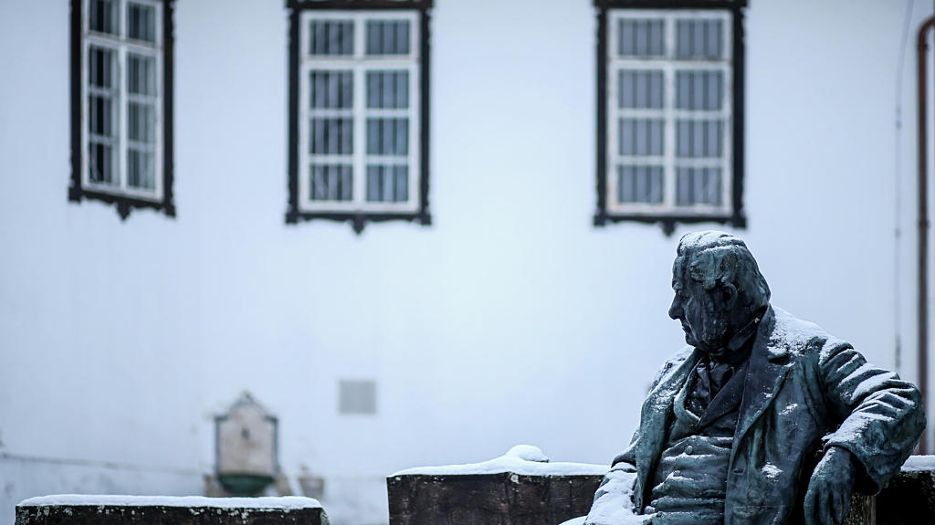
Adalbert Stifter Statue. / Adalbert Stifter statue.

Das Ende war tragisch. Zeitlebensein übermäßiger Esser und Trinker, durchschnitt sich Adalbert Stifter am 26. Jänner in Linz mit dem Rasiermesser die Halsschlagader und starb zwei Tage später am 28. Jänner 1868. Der in Oberplan (heutiges Tschechien) geborene Stifter gilt als Meister der biedermeierlichen Naturdarstellungen. Lange als bloßer Heimatschriftsteller und Naturschilderer verkannt, zählt er heute zu den historischen Größen der heimischen Literatur.
Neben seiner Tätigkeit als Schriftsteller, war Stifter auch Pädagoge. Nach Studien-Jahren in Wien übersiedelte er 1848 nach Linz, übte dort die Funktionen eines Landesschulinspektors und Landeskonservators aus. Er ist Mitbegründer der Landesgalerie und der Realschule Linz.
The end was tragic. Throughout his life as an excessive eater and drinker, Adalbert Stifter cut his carotid artery with his razor on January 26 in Linz and died two days later on January 28, 1868. Born in Oberplan (today's Czech Republic), the founder is considered a master of Biedermeier nature. Long misunderstood as a mere home writer and naturalist, he is now one of the historical greats of domestic literature.
In addition to his work as a writer, Stifter was also a pedagogue. After studying in Vienna, he moved to Linz in 1848, where he held the functions of a provincial school inspector and state conservator. He is co-founder of the Landesgalerie and the Realschule Linz.

Innovation
Pöstlingbergbahn: Sie fährt und fährt und fährt...
Innovation
Pöstlingbergbahn: It drives and drives and drives ...
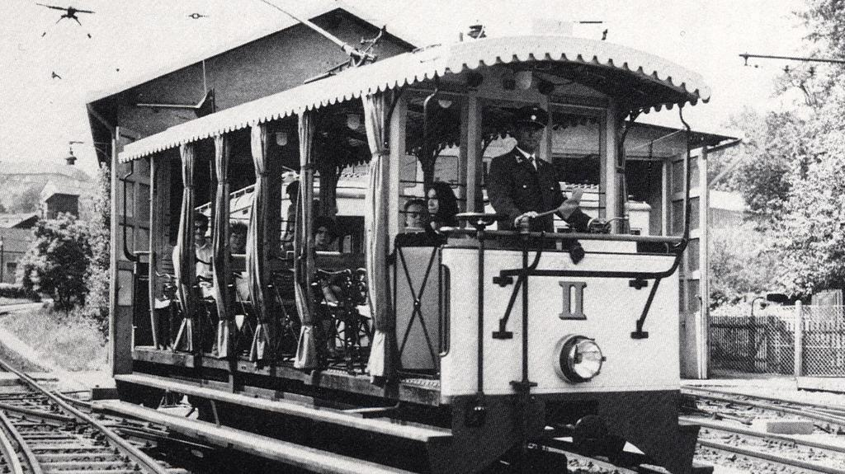
Die Pöstlingbergbahn in Linz.
... seit 120 Jahren . Man schrieb das Jahr 1891, und es war der Beginn von etwas Großem, als Ing. Josef Urbanski erstmals eine mit Dampflokomotiven betriebene Zahnradbahn auf den Pöstlingberg plante. Realisiert wurde schließlich eine elektrisch betriebene Adhäsionsbahn – sechs Jahre später. Zu diesem Zeitpunkt gab es auf dem europäischen Kontinent keine Adhäsionsbahn mit einer derart steilen Steigung von 105 ‰. Der Bau war arbeitsintensiv, alle Erdarbeiten wurden noch händisch durchgeführt, die schweren Materialien wie Leitungstrommeln, Fahrleitungsmasten mit Ochsenkarren herbeigeschafft.
Zehn Monate nach Baubeginn ging die Pöstlingbergbahn am 29. Mai 1898 in Betrieb. Mit ihren sechs rundum offenen Waggons mit 24 Sitzplätzen war sie zunächst als reine Ausflugsbahn für den Sommerbetrieb konzipiert. Bei Schlechtwetter wurden die seitlichen Leinenvorhänge zugezogen. Doch bereits im ersten Betriebsjahr fuhr man bei schönem Wetter bis in den Dezember, und im Jahr darauf wurden zusätzlich zwei geschlossene Triebwagen angeschafft.
….. for 120 years up to now. It was the year 1891, and it was the beginning of something big when Ing. Josef Urbanski first planned a cog railway powered by steam locomotives on the Pöstlingberg. Finally, an electrically operated adhesion railway was realized - six years later. At that time, there was no adhesion railway on the European continent with such a steep incline of 105 ‰. The construction was labor intensive, all earthworks were still carried out manually, the heavy materials such as cable drums, catenary masts brought with oxcart.
Ten months after the start of construction, the Pöstlingbergbahn went into operation on 29 May 1898. With six fully open wagons with 24 seats, it was initially designed as a pure excursion train for the summer season. In bad weather, the lateral linen curtains were closed. But already in the first year of operation, the weather was fine until December, and the following year two additional railcars were purchased.

Staatsgründung

Erste Republik – ihr Anfang und Ende
Mehr als hunderttausend Menschen hatten sich am 12. November 1918 vor dem Parlament versammelt, um an diesem denkwürdigen Tag mit dabei zu sein, als Staatskanzler Dr. Karl Renner die Österreichische Republik ausrief. Die Kaiserzeit war damit faktisch zu Ende, der Weg für eine neue Staatsform frei. Bereits am Tag davor hatte Kaiser Karl auf jeden Anteil an den Staatsgeschäften verzichtet. Nach der Ausrufung der Republik wurde in Österreich das allgemeine und gleiche Frauenwahlrecht eingeführt. Doch die junge Republik kam nicht zur Ruhe. Die wirtschaftlichen Zeiten waren schlecht, und das kleine Österreich war schon bald innerlich gespalten.
Die NSDAP erfuhr seit 1932 auch in Österreich immer mehr Zustimmung in der Bevölkerung und verübte gleichzeitig zahlreiche Terrorattentate, die am 19. Juni 1933 ein Verbot nach sich zogen. Bürgerkriegsähnliche Zustände und ein von Dollfuß ausgerufener Ständestaat waren die Folge. Während der Putsch der österreichischen Nationalsozialisten scheiterte, erhöhte sich der Druck auch von deutscher Seite, Österreich „heim ins Reich“ zu holen. Der Einmarsch-Befehl Hitlers erfolgte am 11. März, tags darauf die Kapitulation Österreichs. Damit war die Erste Republik Geschichte, der Anschluss an das Deutsche Reich Formsache.
Statehood
First Republic - its beginning and end
More than a hundred thousand people gathered in front of Parliament on November 12, 1918, to be present on this memorable day, as State Chancellor Dr. Karl Renner exclaimed the Austrian Republic. The imperial era was thus virtually over, the way for a new state form free. The day before, Emperor Karl had renounced any share of the state business. After the proclamation of the republic, general and equal women's suffrage was introduced in Austria. But the young republic did not rest. Economic times were bad, and little Austria was soon split internally.
Since 1932, the NSDAP has been gaining more and more popular support in Austria and at the same time carrying out numerous terrorist attacks, which resulted in a ban on 19 June 1933. Civil war-like conditions and a pedestal state proclaimed by Dollfuß were the result. While the coup of the Austrian National Socialists failed, the pressure on the German side to bring Austria "home to the Reich" increased. The invasion of Hitler took place on March 11, the following day the surrender of Austria. This was the first republic history, the connection to the German Reich formality.

Spanische Grippe: 1918 bis 1920
Tödlich wie die Pest
Spanish flu: 1918 to 1920
Deadly like the plague

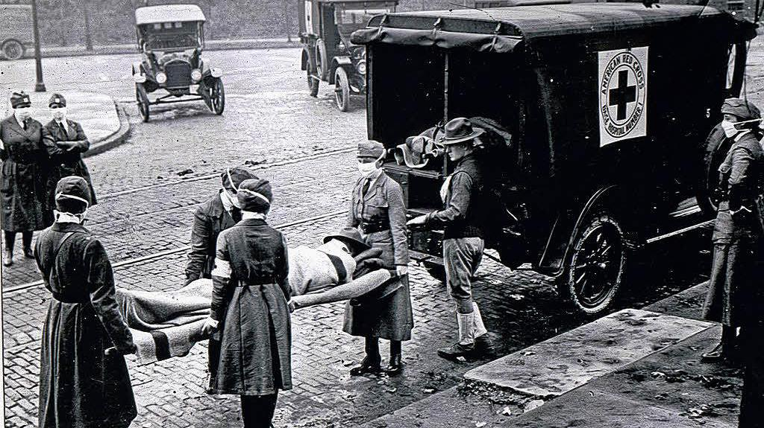
Die Menschen starben ihretwegen reihenweise, besonders im Herbst 1918.
Vor 100 Jahren wurde die Welt von der bisher schwersten Grippeepidemie heimgesucht, die insgesamt mehr als 25 Millionen Menschen das Leben kostete und damit deutlich mehr Opfer forderte als der Erste Weltkrieg. Obwohl die Influenza nicht, wie angenommen, auf der Iberischen Halbinsel, sondern höchstwahrscheinlich in Amerika ausbrach, trägt sie bis heute den Namen „Spanische Grippe“.
Die Seuche verbreitete sich auf allen Kontinenten, wobei Asien mit rund 21 Millionen Toten am stärksten betroffen war. In Europa starben mehr als zwei Millionen Menschen. Dabei handelte es sich jedoch nicht um eine Kriegsfolgekrankheit. Die Mortalität stand in keiner Beziehung zum Grad der Beteiligung einzelner Länder am Kriegsgeschehen und betraf ebenso neutrale Staaten.
Im Gegensatz zu anderen Epidemien forderte die Spanische Influenza unter den 15- bis 40-Jährigen die meisten Opfer. Die Medizin stand vor einem Rätsel. Weder der Erreger noch die Art der Übertragung waren bekannt, weshalb keine prophylaktischen Maßnahmen getroffen werden konnten.
The people died in their numbers, especially in the fall of 1918.
100 years ago, the world was hit by the most severe influenza epidemic ever, which claimed the lives of more than 25 million people and claimed significantly more victims than the First World War. Although influenza did not erupt on the Iberian Peninsula as expected, but most likely in America, it still bears the name "Spanish Flu".
The disease spread to all continents, with Asia being hit hardest by around 21 million deaths. More than two million people died in Europe. However, this was not an episode of war. The mortality was not related to the degree of involvement of individual countries in the war and also affected neutral states.
In contrast to other epidemics, Spanish influenza claimed the most victims among 15-40 year-olds. The medicine was a mystery. Neither the pathogen nor the nature of the transmission were known, so no prophylactic measures could be taken.

Wissenschaft

Kepler, Semmelweis und Co.
Auch abseits der großen Geschichtsjubiläen und Gedenktage gibt es 2018 große Jahrestage – etwa im Bereich der Wissenschaft. Der Mathematiker Josef Lense und der Physiker Hans Thirring sagten etwa 1918 einen Effekt vorher, wonach rotierende Massen die Raumzeit verdrehen. Der nach den beiden Österreichern benannte Lense-Thirring-Effekt gilt mittlerweile als experimentell nachgewiesen.
Science
Kepler, Semmelweis and Co.
Apart from the big anniversaries and anniversaries, there will be big anniversaries in 2018 - for example in the field of science. The mathematician Josef Lense and the physicist Hans Thirring, about 1918, predicted an effect according to which rotating masses twist space-time. The named after the two Austrians Lense Thirring effect is now proven experimentally.
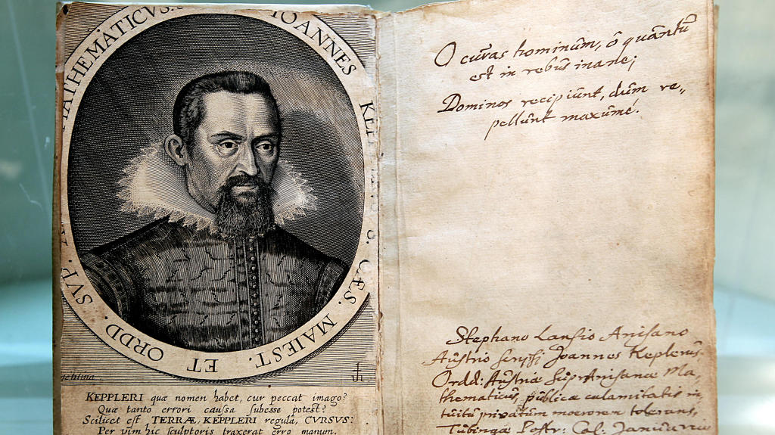
Portrait von Johannes Kepler. / Portrait of Johannes Kepler.
Vor 400 Jahren, am 15. Mai 1618, formulierte Johannes Kepler sein drittes Planetengesetz, in dem er das Verhältnis zwischen den Umlaufzeiten der Planeten und deren mittleren Abständen von der Sonne beschreibt.
Vor 500 Jahren verwendete der an der Uni Wien lehrende Mathematiker Henricus Grammateus in seinem „New kunstlich Buech“ erstmals durchgängig die Symbole „plus“ und „minus“ für Addition und Subtraktion.
Weiters jährt sich 2018 der 50. Todestag der Physikerin Lise Meitner, der 150. Geburtstag des Entdeckers der Blutgruppen, Karl Landsteiner, und der 200. Geburtstag des Hygiene-Pioniers Ignaz Semmelweis.
400 years ago, on May 15, 1618, Johannes Kepler formulated his third planetary law, in which he describes the relationship between the orbital periods of the planets and their mean distances from the sun.
500 years ago, the mathematician Henricus Grammateus, who teaches at the University of Vienna, for the first time consistently used the symbols "plus" and "minus" for addition and subtraction in his "New Artistic Book".
Furthermore, the 50th anniversary of the death of the physicist Lise Meitner, the 150th birthday of the discoverer of the blood groups, Karl Landsteiner, and the 200th birthday of the hygiene pioneer Ignaz Semmelweis will take place in 2018.

Die 1968er / The Sixties
Protest and demand for change

Protest und Forderung nach Veränderung
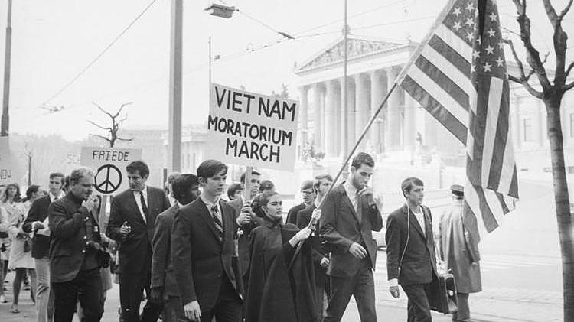
Jugendliche mit Transparent "Vietnam Moratorium March" und USA-Fahne marschieren über den Ring, im Hintergrund das Parlament.
Teenagers with banner "Vietnam Moratorium March" and USA flag march over the ring, in the background the parliament.

Hörsäle wurden besetzt, es wurde gegen den Vietnam-Krieg protestiert, neue Formen des Zusammenlebens ausprobiert. 1968 ist mehr Symbol als eine exakte zeitliche Einordnung einer Bewegung, die mittels Protest den Wunsch nach gesellschaftlichen Neuerungen zum Ausdruck brachte. Getragen wurde sie vorweigend von politisch linksgerichteten Studentinnen und Studenten in den USA und Europa.
Ihre Symbolfiguren: Che Guevara, Ho Chi Minh und Mao. Pressebilder und Fernsehen, die neuen Medien der damaligen Zeit, trugen zur internationalen Verbreitung der 68er-Bewegung bei.
Lecture halls were occupied, people protested against the Vietnam War and tried out new ways of living together. 1968 is more a symbol than an exact temporal classification of a movement that expressed by protest the desire for social innovations. It was borne predominantly by politically left-leaning students in the US and Europe.
Her symbolic figures: Che Guevara, Ho Chi Minh and Mao. Press images and television, the new media of the time, contributed to the international spread of the '68 movement.

Volksentscheid
Ein AKW, das nie in Betrieb ging
Referendum
A nuclear plant that never went into operation
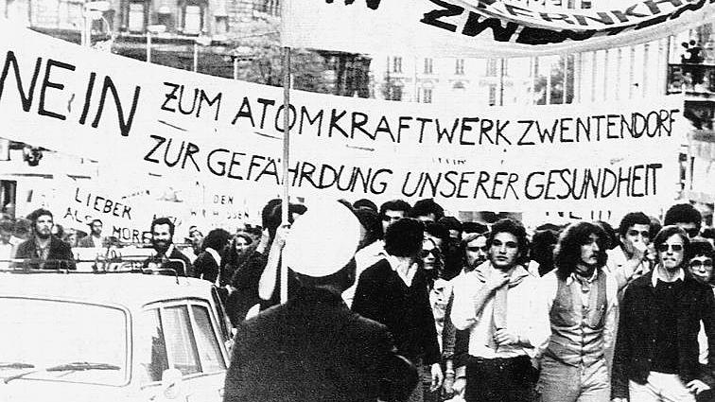Proteste gegen das Atomkraftwerk in Zwentendorf. / Protests against the nuclear power plant in Zwentendorf.
Das Kernkraftwerk Zwentendorf ist österreichische Zeitgeschichte und ein Lehrstück der österreichischen Politik. Als weltweit einziges Kernkraftwerk wurde es zwar fertig gebaut, aber aufgrund einer Volksabstimmung niemals in Betrieb genommen. Selbst die radioaktiven Brennstäbe lagerten bereits im AKW, für dessen Inbetriebnahme ein simpler Knopfdruck genügt hätte.
Noch vor seiner Fertigstellung 1975 formierte sich allerdings Widerstand, der das Land spaltete – in Atomgegner auf der einen und die Mächtigen des Landes auf der anderen Seite. In Erwartung eines positiven Ergebnisses ließ der damalige Bundeskanzler Bruno Kreisky am 5. November 1978 das Volk über die Inbetriebnahme entscheiden. Doch der Schuss ging nach hinten los. 50,47 Prozent der Österreicher entschieden dagegen.
2009 ging am Kraftwerksstandort eine Solarenergieanlage mit 1000 Photovoltaikpanelen in Betrieb.
The nuclear power plant Zwentendorf is Austrian contemporary history and a lesson of Austrian politics. It was built as the world's only nuclear power plant, but never put into operation due to a referendum. Even the radioactive fuel rods were already stored in the nuclear power plant, for the commissioning of which a simple push of a button would have sufficed.
However, even before its completion in 1975, resistance formed, which split the country - in nuclear opponents on the one hand and the powerful of the country on the other. In anticipation of a positive result, the then Federal Chancellor Bruno Kreisky let the people decide on commissioning on 5 November 1978. But the shot went backwards. 50.47 percent of Austrians decided against it. In 2009, a solar energy plant with 1,000 photovoltaic panels went into operation at the power plant site.

Fußball
Cordoba oder "I wer´narrisch!"

Soccer
Cordoba or "I'm going crazy!"
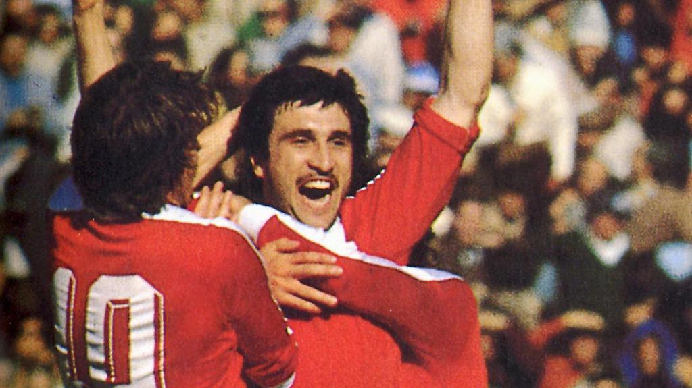
Der legendäre Torjubel.
Man sagt „Cordoba“, und alle wissen, was gemeint ist. Der Sieg Österreichs gegen Deutschland am 21. Juni 1978 bei der Fußball-Weltmeisterschaft in Argentinien. Drei Minuten vor Schluss gelang Hans Krankl das entscheidende 3:2. Ebenso unvergessen wie der Treffer ist der Torjubel von Radioreporter Edi Finger, der ein „I wer’ narrisch“ hinterherschickte.
Und noch ein fußballerisches Jubiläum gibt es 2018: 50 Jahre sind vergangen, seit die heimische Nationalelf erstmals in einem Länderspiel in Linz antrat, das erste auf Nicht-Wiener-Boden. Vor 32.000 Zuschauern kamen die Österreicher am 1. Mai 1968 in einem Freundschaftsspiel gegen Rumänien allerdings über ein Unentschieden (1:1) nicht hinaus.

One says "Cordoba", and everyone knows what is meant. The victory of Austria against Germany on 21 June 1978 at the Football World Cup in Argentina. Three minutes from time Hans Krankl scored the decisive 3: 2. Just as unforgotten as the hit is the rejoicing of radio reporter Edi Finger, who sent a "I am going crazy 'narrative" behind.
And there will be another footballing jubilee in 2018: 50 years have passed since the national team first played in an international match in Linz, the first on non-Viennese soil. In front of 32,000 spectators, the Austrians came on May 1, 1968 in a friendly against Romania, however, not a draw (1: 1).

Das war vor ...

650 Jahren:
- Gründung der Österreichischen Nationalbibliothek

400 Jahren
- Prager Fenstersturz
- Beginn des Dreißigjährigen Krieges

200 Jahren
- Aufführung des Liedes „Stille Nacht“
- Geburtstag Friedrich Wilhelm Raiffeisen
- Geburtstag Ignaz Semmelweis

170 Jahren
- März-Revolution 1848

120 Jahren
- Linzer Pöstlingbergbahn
- Todestag Kaiserin „Sisi“

100 Jahren
- Ende Erster Weltkrieg
- Erste Republik
- Einführung Frauenwahlrecht in Österreich
- Jahrestag Novemberrevolution
- Todestag Egon Schiele
- Todestag Gustav Klimt
- Todestag Peter Rosegger
20 Jahren
Todestag von Falco

That was before ...
- 650 years:
- • Foundation of the Austrian National Library

- 400 years
- • Prague lintel
- • Beginning of the Thirty Years War

- 200 years
- • Performance of the song "Silent Night"
- • Birthday Friedrich Wilhelm Raiffeisen
- • Birthday Ignaz Semmelweis

- 170 years
- • March Revolution 1848

- 120 years
- • Linzer Pöstlingbergbahn
- • Anniversary of Empress "Sisi"

- 100 years
- • end of World War I.
- • First Republic
- • Introduction of female suffrage in Austria
- • Anniversary November Revolution
- • Death of Egon Schiele
- • Gustav Klimt's death
- • Death of Peter Rosegger

- 20 years
- • Death of Falco

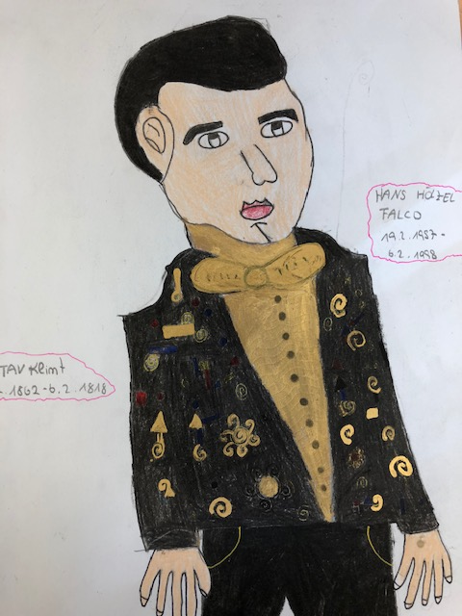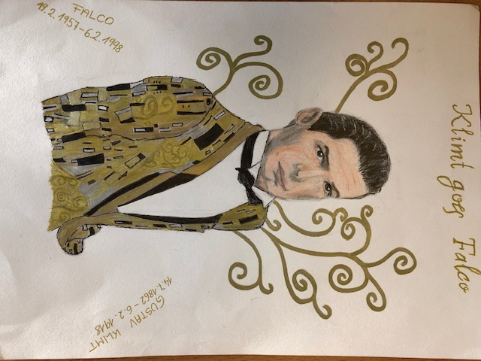
As Falco and Gustav Klimt died on the same day, the 6th of February in different years, we decided to make an Art crossover and draw Falco in the style of Gustav Klimt.
Falco (Johann "Hans" Hölzel, born February 19, 1957 in Vienna, † February 6, 1998 near Puerto Plata, Dominican Republic) was an Austrian musician.
His title Rock Me Amadeus reached as the only German -language song the top of the US Billboard charts on March 20, 1986 for three weeks.
Gustav Klimt (born July 14, 1862 in Baumgarten near Vienna, today the 14th district, † February 6, 1918 in Vienna) was an important Austrian painter, one of the most famous representatives of Viennese Art Nouveau and founding president of the Vienna Secession.
From 1907-1908 Klimt painted his most famous painting, The Kiss. It was shown in the “Kunstschau Wien” in 1908 and purchased immediately by the k.k. Ministry of Culture and Education.

